任务申请部门 |  | 服务运营部 |  | 申请人 |  | 张远林
任务提出时间 |  | 2019年 12月 25日 |  | 要求完成时间 |  | 2020年1月 17日
客户姓名/职务 |  | 朱金修/科长 |  | 联系电话 |  | 13400619783
费用归属 |  | 合同 |  | 合同名称 |  | 合同名称： 厦门市污染源自动监控平台升级和技术服务  合同编号： FA19623(X)  合同期限： 2019-5-08至2020-5-07
任务名称 |  | 福建省 厦门市 自动监控4.1系统后续开发任务
工作要求 |  | 需求业务背景：  目前厦门4.1版自动监控系统定制功能已基本开发完成，为帮助项目进一步落地，提供良好的操作体验鼓励企业线上报备运行情况，优化档案及督办功能提高环保局在线管理工作效率现需要完善以下功能。  应用（业务）场景：优化数据调阅界面，完善一企一档功能，完善督办功能  需求具体要求： 1. 据监控页面企业名称下添加标签:数据标记，现场端填报，一企一档，凭证管理。  点击标签即打开对应的功能模块，不需要再本页面刷新。  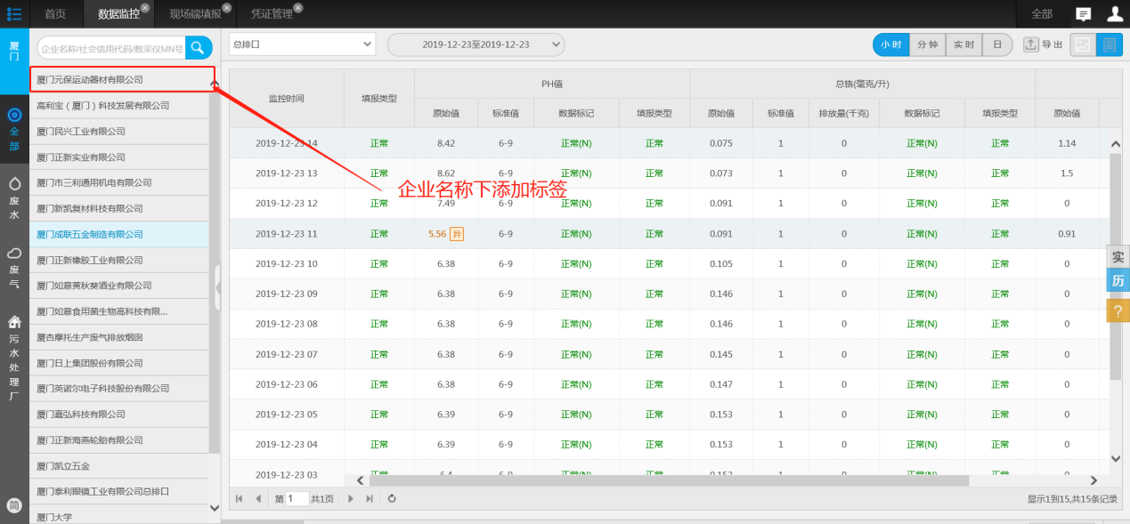  2.一企一档，污染源档案管理，凭证管理界面。  1)凭证类型更加具体：下图显示的类型应该是停产（排）报告  2)添加凭证所关联的时间列  3)添加筛选条件，可根据时间段筛选，查询出凭证关联时间和所选时间有交集的凭 证；可根据凭证类型查询  4)备注列显示凭证的备注内容。  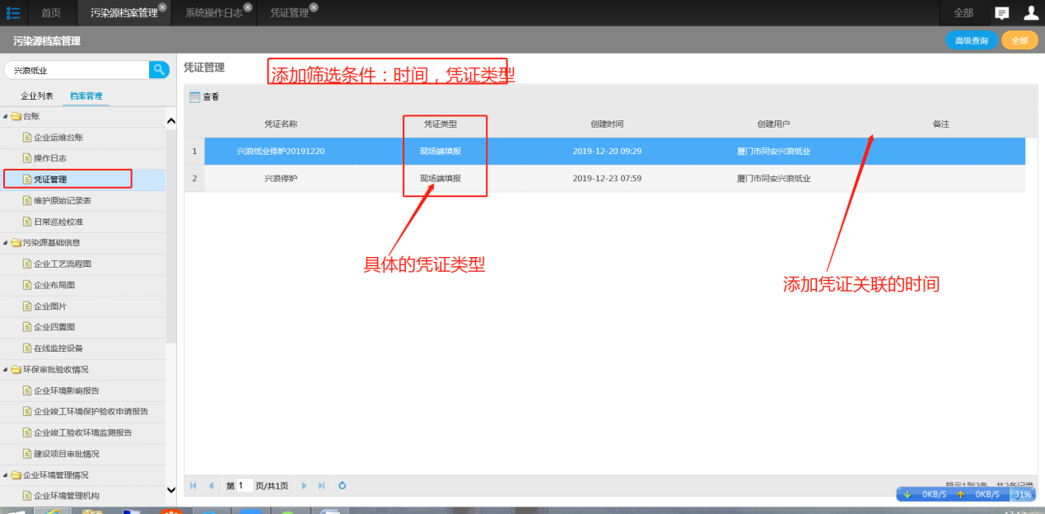  3. 目前台账下目录下所有类型的目录，在添加上传附件时，都需要关联一个时间段（无需与数据关联），并且这个关联时间段在页面显示。台账下所有类型目录，添加时间筛选查询功能。  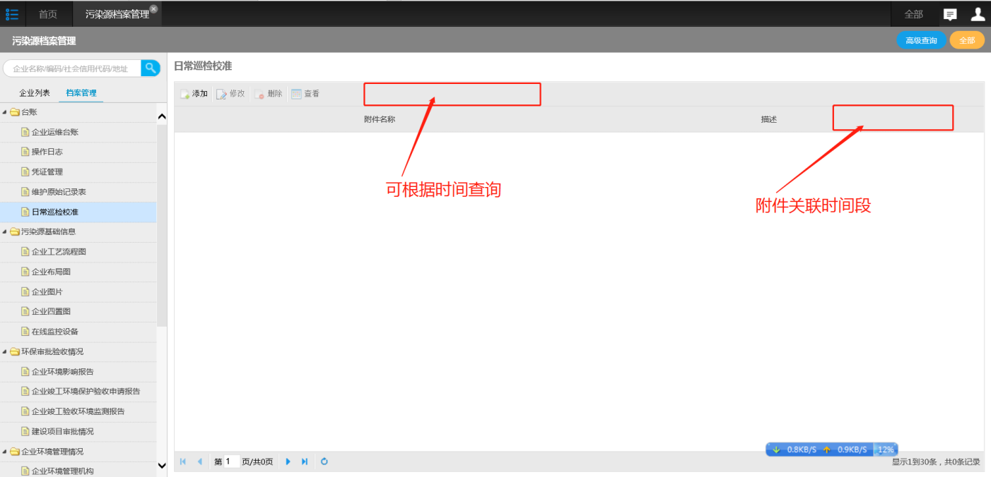  4.新增异常督办规则：即设备故障连续超过5天即下发督办单  增加异常报表（或是异常筛选）细化超标提醒信息，详细规则已单独发送  远程方式已单独发送  申请部门负责人审批：
实施部门  审批 |  | 签名/时间：
实施人 |  | 责 | 工作量 |  |  |  | 完成时间 | 年 月 日
完成情况确认 |  | 实施部门确认： 申请人确认：
满意度评价 |  | □优秀（5分）□满意（4分）□一般（3分）□较差（2分）□很差（1分）  若任务单实施过程优秀、较差或很差，请给出原因：  签名/时间：
 | 特殊情况说明

